System Design Specification
基于SSM的交友平台的设计与实现系统设计说明书

Prepared by  拟制 | xxx | Date  日期 | xxxxxxxx
Reviewed by  评审人 | xxx | Date  日期 | xxxxxxxx
Approved by  批准 | xxx | Date  日期 | xxxxxxxx
Catalog
目 录
1. Introduction 简介 1
1.1 Purpose 文档目的 1
1.2 Scope 本文档适用范围 1
1.3 Name 软件名称 1
1.4 Applications软件应用领域 1
2. High Level Design概要设计 1
2.1系统功能设计 1
2.2 系统架构设计 2
2.2.1 三层架构 2
2.3 Database数据库设计 3
2.3.1表关系 3
2.3.2数据表设计 3
3. Low Level Model Design 模块详细设计 4
3.1 User Model Design 用户模块 4
3.2 Class Design 类详细设计 4
3.2.1 UserInfo Class 用户类 4
(1) OverView简介 4
(2) Class Diagram 类图 4
(3) Attributes 属性 5
(4) Methods 方法 5

1. Introduction 简介

1.1 Purpose 文档目的
写一个聊天交友系统便于人们之间的交流，但如今的QQ等等除了聊天还有许多的功能，本软件系统设计的目的在于工作之余，可以在这上面聊天

1.2 Scope 本文档适用范围
人群不限，适用于任何热爱于上网冲浪的人员。

1.3 Name 软件名称
WeChat聊天软件

1.4 Applications软件应用领域
可以受用于大体

2. High Level Design概要设计

2.1系统功能设计
本项目主要划分为前端用户的登录，注册和后台的登录注册，前台用户可以登录聊天，查找好友，添加好友，修改个人信息以及个人阅历的管理，结合热门阅历模块综合管理。

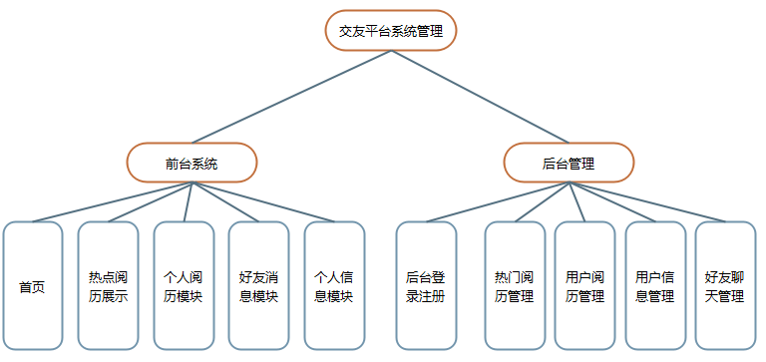

2.2 系统架构设计

2.2.1 三层架构
本项目采用三层架构进行开发，其优势在于便于分工合作、易于扩展、便于维护，其三层之间的关系如图17.14所示。其中表示层用于与用户进行交互；业务逻辑层负责处理项目业务流程；数据访问层负责操作数据库；Model层中的实体类是三层之间的数据载体，用于在三层之间传递数据；
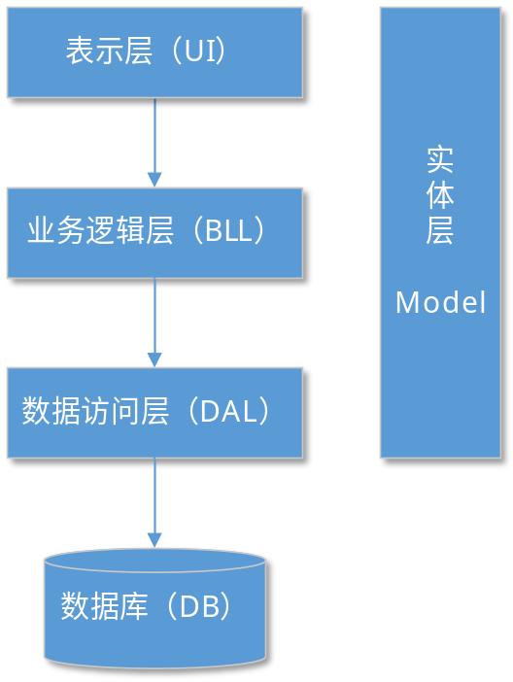

2.3 Database数据库设计

2.3.1表关系
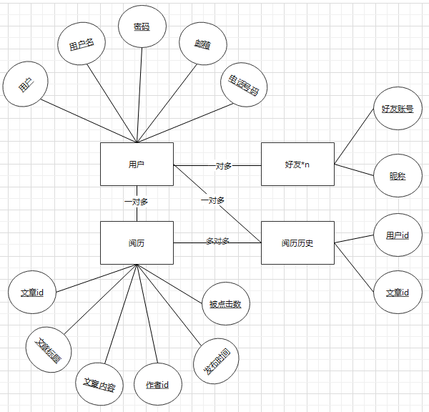

2.3.2数据表设计
本项目数据库主要含4种，其表结构如下表所示。
项目所有数据库表见表3.1。
表3.1 视频站点表设计
表名 | 功能说明
uer | 用户登录和注册表
aricle | 阅历文章表
usernameFriends | ..用户好友表
ArticleHistory | 用户阅历历史记录表

user 用户登录和注册表
Field Name  字段名称 | Field Type  字段类型 | Field Restrain  字段约束 | Description  注释
userId | int | NO | 用户名称
userName | varchar(20) | NO | 用户名称
userPsd | varchar(20) | NO | 用户密码
email | varchar(100) | YES | 用户邮箱
phoneNum | varchar(20) | YES | 用户电话号码
Article阅历文章表
Field Name  字段名称 | Field Type  字段类型 | Field Restrain  字段约束 | Description  注释
title_id | int | NO | 阅历账号
title | varchar(20) | NO | 阅历标题
content | varchar(20) | NO | 阅历内容
publish_time | date | YES | 发布时间
author_id | varchar(20) | NO | 发布者id
clickCount | int | YES | 点击数量
usernameFriends用户好友表
Field Name  字段名称 | Field Type  字段类型 | Field Restrain  字段约束 | Description  注释
fId | Int | NO | 好友Id
fName | varchar(100) | YES | 好友昵称

articleHistory浏览历史表
Field Name  字段名称 | Field Type  字段类型 | Field Restrain  字段约束 | Description  注释
userId | int | NO | 用户ID号
Title_id | int | NO | 文章ID号

3. Low Level Model Design 模块详细设计

3.1 User Model Design 用户模块

(1)Process analysis业务流程分析
后台登录模块的业务流程较为简单，分为以下三个步骤进行。
1.首先在表示层界面中输入用户名和密码
2.然后在业务逻辑层中进行身份校验
3.在进行身份校验时，调用数据访问层查询用户信息进行身份比对

(2)Flow Diagram流程图
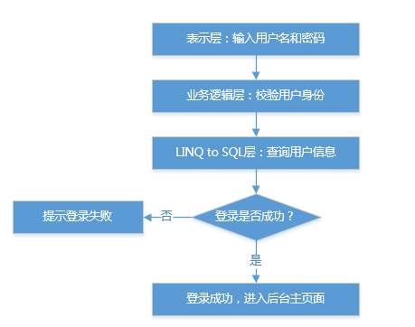

3.2 Class Design 类详细设计

3.2.1 User Class 用户类

(1) OverView简介

包含用户所具有的所有基本信息

(2) Class Diagram 类图

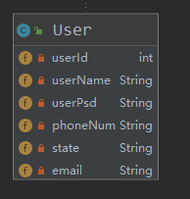

(3) Attributes 属性
Visibility  可见性 | Name  属性名 | Type  类型 | Description  描述
Public | userName | String | 用户登录名
Public | userId | Int | 用户id
Public | userPsd | String | 密码
Public | phoneNum | String | 电话号码
Public | state | String | 账号状态
Public | email | String | 邮箱

(4) Methods 方法
Visibility  可见性 | Return  返回值 | Name  方法名 | Input  输入参数 | Output  输出参数 | Description  描述
Public | bool | checkUsern | String username,string userPwd | 无 | 验证用户登录
Public | User | getUser | Int userId | 无 | 根据id查询用户
Public | Int | registerUser | String username,string userPwd | 无 | 用户注册
Public | Int | UpdateUser | User user | 无 | 用户信息更新
Public | Int | changeFriendsTable | String oldname,String newname | 无 | 修改好友表表名
Public | Int | updatePwd | String userPsd,String userId | 无 | 修改密码
Public | Int | createFriendsTable | String userFriends | 无 | 创建好友表
Public | Int | delelteFriends | String username,int fid | 无 | 删除好友
Public | List<User> | listFriends | Stirng username,int newid
Public | List<Intger> | reconmmendFriends | Int userid
Public | List<User> | searchFriends | Int userId,String username
Public | Int | addFriends | String nowUserName,int friendsId,Stirng friendsName
Public | Int | saveHistoryMessage | Int userid，String meaaage,Date createTime
Public | List<historyMessage> | lookHistory | 无
Public

3.2.2 Article 阅历类

(1) OverView简介

包含用户发布的所有阅历信息

(2) Class Diagram 类图

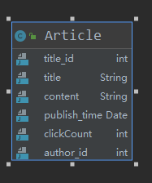

(3) Attributes 属性
Visibility  可见性 | Name  属性名 | Type  类型 | Description  描述
Public | Title_id | Int | 文章id
Public | Title | String | 文章标题
Public | Content | String | 文章内容
Public | Publish_time | Date | 发布时间
Public | clickCount | Int | 点击数
Public | Author_id | int | 作者id

(4) Methods 方法
Visibility  可见性 | Return  返回值 | Name  方法名 | Input  输入参数 | Output  输出参数 | Description  描述
Public | Int | addarticle | Article article | 无 | 添加阅历
Public | List<article> | Listarticle | Int id | 无 | 查询当前用户所有阅历
Public | List<article> | Allarticle | 无 | 无 | 查询所有阅历
Public | Article | Selectarticle | Int id | 无 | 根据id查询阅历
Public | Article | Readarticle | Int id | 无 | 根据id查询
Public | Int | Updatearticle | Article article | 无 | 修改阅历
Public | Int | Deletearticle | Int id | 无 | 删除阅历
Public | Int | Addclick | Int id | 无 | 点击数增加
Public | int | Addhistory | Int id,int titleid | 无 | 用户历史记录增加
public | List<article> | Lookhistory | Int id | 无 | 查看历史记录
public | article | searchhotArticle | String title | 无 | 查询热门阅历

